C5 Programación_Explorador_Virtual_L2

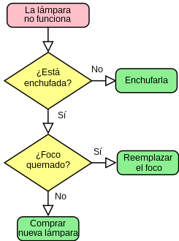*Oscar Ricardo Jurado Zambrano*

*PROFESOR: Miguel Eduardo Guerrero Ibarra*

*Monitora: Dayana hurtado.*

***ACTIVIDAD***

*FORO 4: ALGORITMOS DE DECISION SIMPLE.*

*San Juan de Pasto, 18 mayo 2025*

***FORO 4: ALGORITMOS DE DECISION SIMPLE.***

*problema*

1. *Estimados campistas,*

*Pedir un numero e indicar si es positivo o negativo.*

*Inicio*

*Leer numero*

*Guardar el numero en la variable* ***num***

*Si num >=0 Entonces*

*Escribir “El numero introducido es POSITIVO”*

*Sino*

*Escribir “El numero introducido es NEGATIVO”*

*FinSi*

*Fin*

*num=float(input('Introduzca un numero: '))*

*if num>=0:*

*print('El numero introducido es "POSITIVO"')*

*else:*

*print('El numero introducido es "NEGATIVO"')*

*print("Fin del programa")*

*problema*

1. *Estimados campistas,*

*Sumar dos números siempre que no sean iguales, de ser asi indicarlo.*

*Inicio*

*Leer numero1*

*Guardar el numero1 en la variable* ***num1***

*Leer numero2*

*Guardar el numero1 en la variable* ***num1***

*Si* ***num1*** *!=* ***num2*** *Entonces*

*Hacer* ***sum****= num1 + num2*

*Escribir “La suma de los dos números es, ”* ***sum***

*Sino*

*Escribir num1 “ es diferente a ” num2*

*FinSi*

*Fin*

*# ENTRADA*

*num1=int(input('introduzca primer numero: '))*

*num2=int(input('introduzca segundo numero: '))*

*# PROCESO Y SALIDA*

*if num1!= num2:*

*sum=num1+num2*

*print(f"El numero {num1} es diferente del numero {num2} ")*

*print(f'La suma de los dos numeros es {sum}')*

*else:*

*print(f"El numero {num1} es igual al numero {num2} ")*

*print("Fin del programa")*